МЧС РОССИИ
ГЛАВНОЕ УПРАВЛЕНИЕ МИНИСТЕРСТВА РОССИЙСКОЙ ФЕДЕРАЦИИ ПО ДЕЛАМ ГРАЖДАНСКОЙ ОБОРОНЫ,
ЧРЕЗВЫЧАЙНЫМ СИТУАЦИЯМ И ЛИКВИДАЦИИ ПОСЛЕДСТВИЙ СТИХИЙНЫХ БЕДСТВИЙ
ПО ХАНТЫ-МАНСИЙСКОМУ АВТОНОМНОМУ ОКРУГУ-ЮГРЕ
УПРАВЛЕНИЕ НАДЗОРНОЙ ДЕЯТЕЛЬНОСТИ

ОТДЕЛ ДОЗНАНИЯ (ПО Г. СУРГУТУ И СУРГУТСКОМУ РАЙОНУ)

Статистические данные по пожарам и последствиям от них, произошедших на территории Сургутского района за I полугодие 2014 года.
Для служебного пользования.

Информационно-аналитическое отделение отдела дознания (по г. Сургуту и Сургутскому району) УНД Главного управления МЧС России по ХМАО - Югре,
2014 г. – 26с.

Представленные сведения содержат статистические данные и показатели, отражающие статистику пожаров, гибель людей при пожарах, так же сведения о деятельности органов дознания государственного надзора в области пожарной безопасности на территории Сургутского района
Анализ предназначен для изучения инспекторским составом отдела надзорной деятельности по Сургутскому району, для установления приоритетов в направлениях профилактики пожаров и предотвращения гибели людей. Рассматриваемые в анализе материалы, также могут быть использованы для подготовки докладов и выступлений, как на совещаниях, так и в средствах массовой информации.
ОГЛАВЛЕНИЕ:
1. | Обстановка с пожарами и последствиями от них в Сургутском районе за I полугодие 2014 года в сравнении с аналогичным периодом прошлого года…... | 4
 | 1.1. Оценка оперативной обстановки происшедших пожаров в Сургутском районе за I полугодие 2014 года в сравнении с аналогичным периодом прошлого года……………………………………………………………………… | 5
 | 1.2 Распределение количества пожаров по месяцам………………… | 6
 | 1.3 Распределение количества пожаров, гибели и количества травмированных людей на объектах жилого сектора в Сургутском районе за I полугодие 2014 года в сравнении с аналогичным периодом прошлого года………………………… | 8
 | 1.4 Распределение пожаров по объектам……………………………….. | 9
 | 1.5 Распределение пожаров по причинам………………………………. | 12
 | 1.6 Распределение пожаров по местам возникновения………………… | 14
 | 1.7 Последствия от пожаров в зависимости от причин………………… | 16
2. | Сведения по пожарам, произошедшим на транспортных средствах за I полугодие 2014 года в сравнении с аналогичным периодом прошлого года…… | 18
3. | Распределение количества пожаров и последствий от них по населенным пунктам Сургутского района за I полугодие 2014 года в сравнении с аналогичным периодом прошлого года………………………………. | 20
4. | Гибель людей при пожарах………………………………………………. | 22
5. | Выводы и предложения…………………………………………………… | 25

1. Обстановка с пожарами и последствиями от них
в Сургутском районе за I полугодие 2014 года в сравнении с аналогичным периодом прошлого года.

В период с 01.01.2014г. по 30.06.2014г. оперативная обстановка с пожарами в Сургутском районе характеризовалась следующими основными показателями: зарегистрировано 87 (АППГ –102; ↓ 14,71%) пожаров, в результате которых погибло 2 человека (АППГ – 0; ↑ 100%.) и травмировано 4 человека (АППГ –4). Материальный ущерб от пожаров составил 12 609 790 руб. (АППГ – 13 206 385 руб. ↓ 4,52%). Уничтожено 10 (АППГ – 9; ↑ 11,11%) и повреждено 52 (АППГ – 64; ↓ 18,75 %) строение, уничтожено 1782 (АППГ – 1067 м²; ↑ 67,01%) и повреждено 2073 м² (АППГ – 1960 м²; ↑ 5,77 %) площади строений, уничтожено 1 (АППГ – 5; ↓ 80,00 %) и повреждено 33 (АППГ – 34; ↓ 2,94 %) единиц техники.
Из общего числа пожаров за 6 месяцев 2014 года зарегистрировано 38 пожаров в жилье (АППГ – 53; ↓ 28,30 %). За отчетный период 2014 года на территории Сургутского района крупных пожаров не зарегистрировано. (АППГ – 0 пожаров).

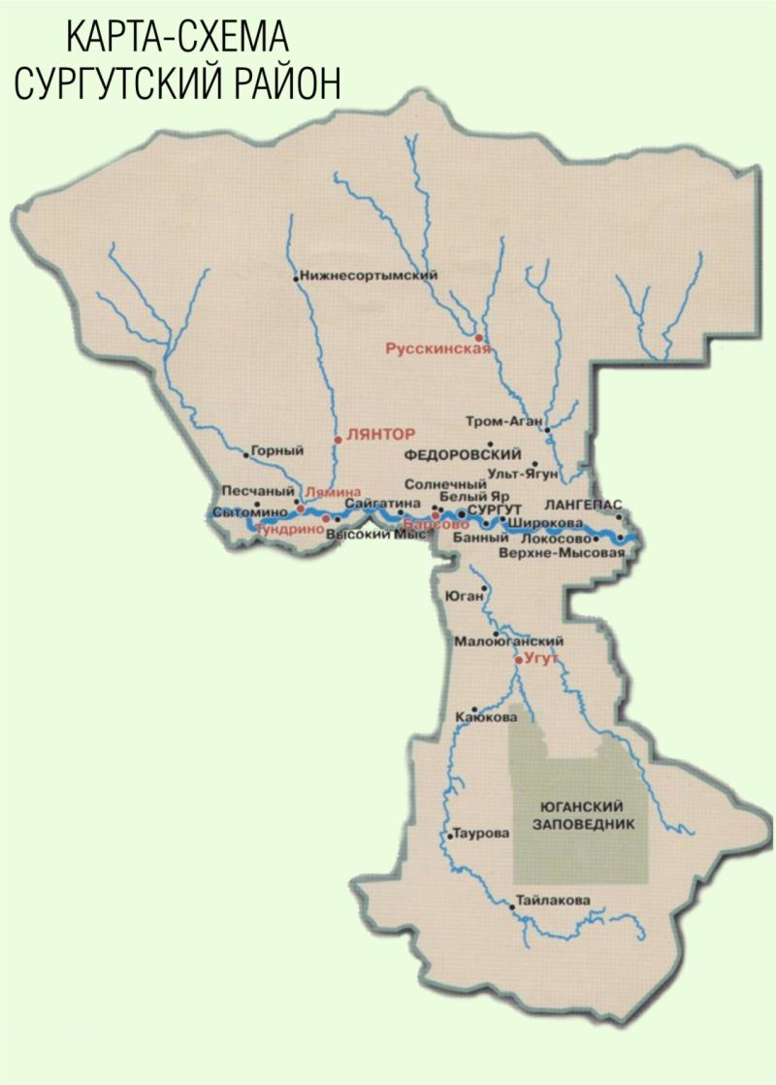

1.1.Оценка оперативной обстановки происшедших пожаров в Сургутском районе за I полугодие 2014 года в сравнении с аналогичным периодом прошлого года

Таблица 1.

Показатели оперативной обстановки | 2014 год | 2013 год | Сравнение  (+/-) | %  отношение
Количество пожаров | 87 | 102 | -15 | -14,75%
Количество загораний | 47 | 35 | 12 | 34,29%
Количество крупных пожаров | 0 | 0 | 0 | 0
Ущерб от крупных пожаров | 0 | 0 | 0 | 0
Количество пожаров с гибелью людей | 2 | 0 | 2 | 100%
Гибель людей (всего) | 2 | 0 | 2 | 100%
Из них детей | 0 | 0 | 0 | 0
Прямой материальный ущерб (руб.) | 12 609 790 | 13 206 385 | -596 595 | -4,52%
Травмировано людей | 4 | 4 | 0 | -
Спасено людей | 23 | 1 | 22 | в 23,00 р.
Пожары в жилье | 38 | 53 | -15 | -28,30%
Спасено материальных ценностей (руб.) | 33 174 379 | 11 040 000 | 22 134 379 | в 3,00 р.
Уничтожено строений | 10 | 9 | 1 | 11,11%
Повреждено строений | 52 | 64 | -12 | -18,75%
Уничтожено площади строений | 1782 | 1067 | 715 | 67,01%
Повреждено площади строений | 2073 | 1960 | 113 | 5,77%
Уничтожено техники | 1 | 5 | -4 | -80,00%
Повреждено техники | 33 | 34 | -1 | -2,94%

За 6 месяцев 2014 года в сравнении с АППГ, произошло увеличение:
-количества загораний – на 34,29%;
- количества пожаров с гибелью - на 100%;
- число погибших людей – на 100%;
- количества спасенных людей – в 23,00 р.;
- количество спасенных материальных ценностей - в 3,00 р.;
- количества уничтоженных строений – на 11,11%;
- количество уничтоженной площади строений – 67,01%;
- количество поврежденной площади строений - на 5,77%;

Одновременно с этим произошло снижение:
- количества пожаров - на 14,71 %;
- размера материального ущерба причинного пожарами – на 4,52%;
- количества пожаров в жилом секторе - на 28,30 %;
- количество поврежденных строений - на 18,75%;
- уничтоженной техники - на 80,00%.
- поврежденной техники - на 2,94%.

1.2 Распределение пожаров по месяцам.
Таблица 2
Месяц | Общее количество пожаров, шт. |  | Общий материальный ущерб, рублей |  | Гибель людей, всего / дети
Месяц | 2014 год | 2013год | 2014 год | 2013 год | 2014 год | 2013 год
Январь | 21 | 22 | 655 887 | 150 000 | 1 | 0
Февраль | 9 | 17 | 0 | 2 032 335 | 1 | 0
Март | 13 | 16 | 2 611 753 | 3 138 000 | 0 | 0
Апрель | 10 | 15 | 305 494 | 1 359 402 | 0 | 0
Май | 19 | 18 | 36 656 | 6 526 648 | 0 | 0
Июнь | 15 | 14 | 9 000 000 | 0 | 0 | 0
Итого: | 87 | 102 | 12 609 790 | 13 206 385 | 2 | 0

Динамика пожаров по месяцам за I полугодие 2014 / 2013 гг.

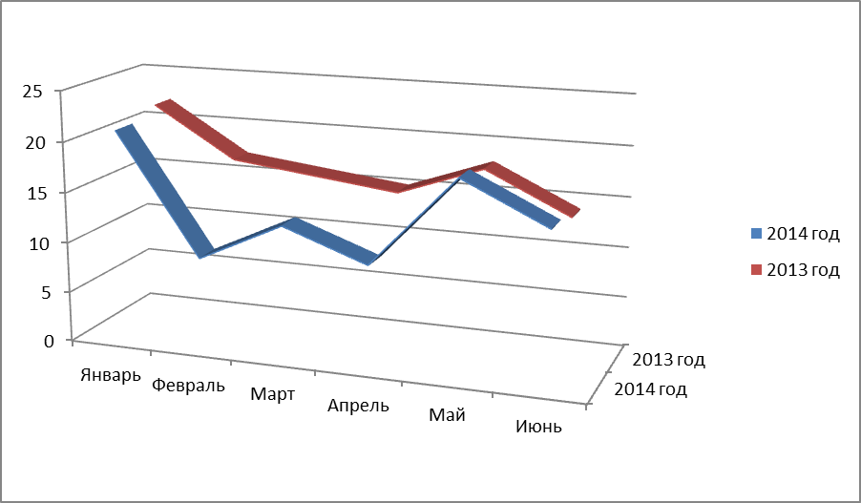

Если рассматривать распределение количества пожаров по месяцам 2014 года, то можно увидеть, что наибольшее число пожаров за истекший период 2014 года произошло в январе месяце (21 пожар). За АППГ наибольшее количество пожаров пришлось так же на январь месяц (22 пожара).

Динамика гибели на пожарах за I полугодие 2014 / 2013 гг.

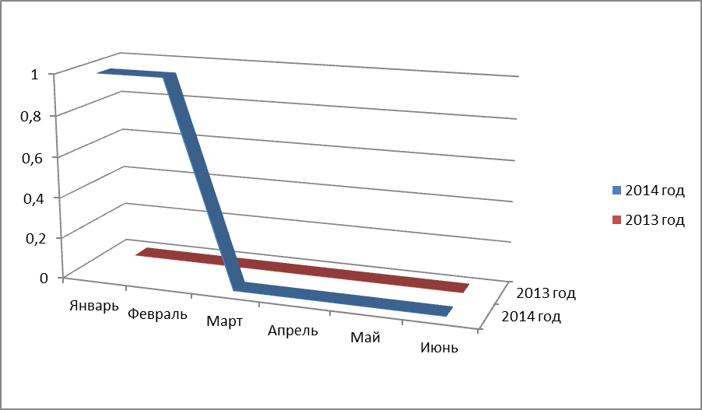

Рассматривая диаграмму гибели людей на пожарах, необходимо отметить, что гибель людей при пожаре зарегистрирована в январе и феврале месяцах 2014 года. За аналогичный период 2013 года гибель людей не зарегистрирована.

1.3 Распределение количества пожаров, гибели и количества травмированных людей в жилье в Сургутском районе за I полугодие 2014 года в сравнении с аналогичным периодом прошлого года

Таблица 3.
Месяц | Общее количество пожаров в жилье |  | Изменение  в % | Гибель людей в жилье |  | Изменение  В % | Травмы людей в жилье |  | Изменение  в %
Месяц | 2014 год | 2013  год | Изменение  в % | 2014 год | 2013 год | Изменение  В % | 2014 год | 2013  год | Изменение  в %
Январь | 11 | 11 | - | 1 | 0 | 100% | 0 | 0 | 0
Февраль | 4 | 6 | -33,33% | 1 | 0 | 100% | 0 | 0 | 0
Март | 6 | 8 | -25,00% | 0 | 0 | 0 | 0 | 0 | 0
Апрель | 4 | 5 | -20,00% | 0 | 0 | 0 | 1 | 0 | 100%
Май | 6 | 12 | -50,00% | 0 | 0 | 0 | 0 | 0 | 0
Июнь | 7 | 11 | -36,36% | 0 | 0 | 0 | 0 | 0 | 0
Итого: | 38 | 53 | -28,30% | 2 | 0 | 100% | 1 | 0 | 100%

Диаграмма пожаров в жилье за I полугодие 2014/2013 гг.

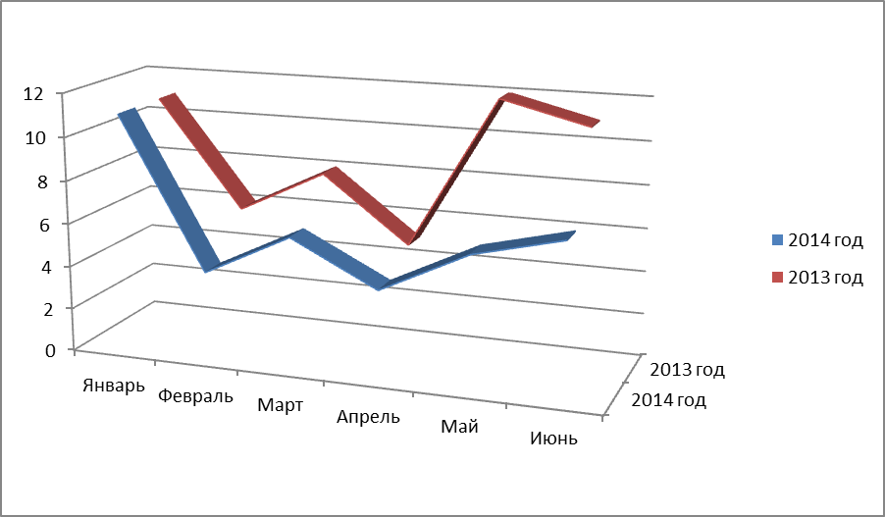

Из таблицы 3 видно, что за 6 месяцев 2014 года в Сургутском районе наибольшее количество пожаров в жилье произошло в январе месяце (11 пожаров). В сравнении с АППГ наибольшее число пожаров в жилом секторе зарегистрировано в мае месяце (12 пожаров).
Гибель людей в жилье зарегистрирована в январе и феврале месяцах 2014 года (по 1 человеку соответственно).
Число погибших при пожарах людей на объектах жилого сектора по сравнению с АППГ увеличилось на 2 человека (АППГ – 0).
Травмированных людей при пожарах на объектах жилого сектора в I полугодии 2014 года зарегистрировано в апреле месяце -1 человек (АППГ- 0).

1.4 Распределение количества пожаров по объектам

Таблица 4.

Объекты | Количество пожаров |  | Изменение в %
Объекты | 2014 год | 2013 год | Изменение в %
Здание для содержания, эксплуатации и ремонта техники (гараж, ж/д депо) | 0 | 1 | -100%
Бытовые, вспомогательные, временные здания и постройки (бытовка, сарай) | 3 | 3 | -
Прочие здания производственного назначения | 1 | 0 | 100%
Здание для вспомогательных производств (ремонтное, приготовительное) | 1 | 0 | 100%
Садовый дом, дача | 7 | 9 | -22,22%
Вагончик для жилья, дом мобильного типа, палатка и др. строение | 1 | 1 | -
Надворная постройка | 1 | 4 | -75,00%
Одноквартирный жилой дом | 5 | 5 | -
Многоквартирный жилой дом | 12 | 8 | 50,00%
Гараж, тент-укрытие, в том числе. ГСК | 3 | 3 | -
Баня, сауна на территории домовладения | 9 | 22 | -59,09%
Животноводческое здание для хранения продукции | 1 | 0 | 100%
Прочее строящееся здание, сооружение | 0 | 1 | -100%
Грузовой автомобиль | 12 | 15 | 25,00%
Легковой автомобиль | 15 | 16 | -6,25%
Автобус | 1 | 0 | 100%
Ремонтно-дорожная и строительная техника | 2 | 1 | 100%
Специальная техника | 0 | 3 | -100%
Магазин со смешанным ассортиментом товаров | 2 | 1 | 100%
Специализированный непродовольственный магазин | 0 | 1 | -100%
Баня, сауна | 3 | 2 | -50%
Прочее административное здание | 0 | 1 | -100%
Прочий объект для временного пребывания (проживания) людей | 0 | 1 | -100%
Общежитие (учебного заведения, организации, предприятия), спальный корпус интерната | 1 | 0 | 100%
Прочие здания, сооружения и помещения общественного назначения | 1 | 0 | 100%
Отдельно стоящая хозяйственная постройка (бытовка, вагончик, сарай, хозблок, будка) | 4 | 2 | 100%
Носильные вещи (вещи на человеке) | 1 | 0 | 100%
ИТОГО | 87 | 102 | -14,71%

Из таблицы 4 видно, что в Сургутском районе за 6 месяцев 2014 года в сравнении с АППГ произошло снижение количества пожаров в:

- Зданиях для содержания, эксплуатации и ремонта техники (гараж, ж/д депо) - на 100%;
-Садовых домах, дачах и др. – на 22,22%;
-Надворных постройках – на 75,00%;
- Прочих зданиях жилого назначения, надворных постройках – на 100%;
-Банях, саунах на территории домовладения – на 59,09%;
- Наружных установках предприятий нефтеперерабатывающей, химической и газовой промышленности – на 100%;
-Легковых автомобилях – на 6,25%;
- Специальной технике – на 100%;

Увеличение числа пожаров произошло в:

-Прочих зданиях производственного назначения – на 100%;
-Зданиях для вспомогательных производств (ремонтное, приготовительное)- на 100%;
-Многоквартирных жилых домах – на 50,00%;
-Животноводческих зданиях для хранения продукции – на 100%;
-Ремонтно-дорожная и строительная техника – на 100%;
-Магазинах со смешанным ассортиментом товаров – на 100%;
-Общежитиях (учебного заведения, организации, предприятия), спальных корпусах интернатов – на 100%;
-Грузовых автомобилях – на 25,00%;
- Специализированных непродовольственных магазинах - на 100%;
-Банях, саунах – 50%;
- Отдельно стоящих хозяйственных постройках (бытовка, вагончик, сарай, хозблок, будка) – на 100%.

Распределение пожаров по объектам их возникновения в жилом секторе

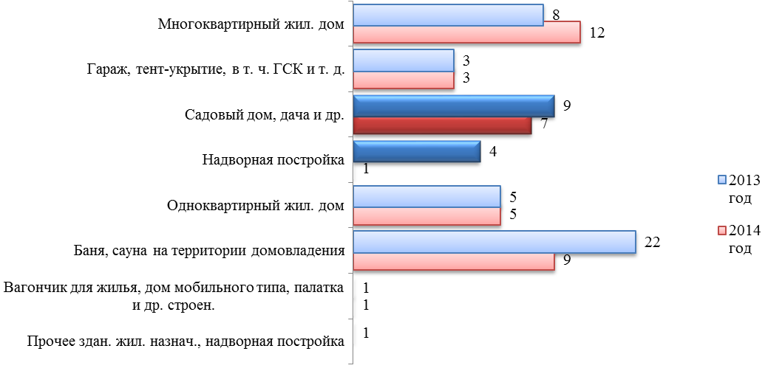

1.5 Распределение количества пожаров по причинам

Таблица 5.
Причины пожара | Количество  пожаров |  | Соотношение | Материальный ущерб  в 2014 году
Причины пожара | 2014 год | 2013 год | % | (руб.)
Поджог | 1 | 3 | -66,67% | 0
Нарушение правил технической эксплуатации электрооборудования | 3 | 6 | -50,00% | 0
Нарушение ППБ при эксплуатации бытовых электроприборов | 5 | 8 | -37,50% | 0
Прочие причины по группе нарушение правил устройства и эксплуатации электрооборудования | 11 | 9 | 22,22 | 0
Неправильное устройство и неисправность отопительных печей и дымоходов | 11 | 13 | -15,38% | 0
Нарушение ППБ при эксплуатации печей | 3 | 13 | -76,92% | 0
Неосторожность при курении | 4 | 0 | 100% | 36 656 руб.
Шалость с огнем детей | 1 | 2 | -50,00% | 0
Прочие причины по группе неосторожное обращение с огнем | 15 | 10 | 50,00% | 2 179 494 руб.
Неосторожность при приготовлении пищи | 1 | 0 | 100% | 0
Неосторожность при обогреве от источн. откр. горения (тления) (разв. костров, зажиг. изд. и матер. и т.д.) | 1 | 0 | 100% | 0
Неосторожность при сжигании мусора, травы и иных изделий (материалов) | 1 | 0 | 100% | 0
Неисправность систем, механизмов и узлов транспортного средства | 12 | 28 | -57,14% | 1 145 640 руб.
Прочие причины по группе неисправность систем, механизмов и узлов транспортного средства | 1 | 1 | - | 0
Неисправность электропроводки транспортного средства | 11 | 2 | в 5,50 р | 9 248 000
Нарушение ППБ при проведении электрогазосварочных работ | 1 | 2 | -50% | 0
Нарушение ПЭ бытовых газовых, керосиновых, бензиновых и др. устройств | 1 | 0 | 100% | 0
Нарушение ППБ при проведении огневых работ (отогревание труб, двигателей и пр.) | 2 | 2 | - | 0
Неустановленные причины | 2 | 3 | -33,33% | 0
ИТОГО | 87 | 102 | -14,71% | 12 609 790 руб.

Из таблицы 5 видно, что увеличение количества пожаров за 6 месяцев 2014 года в сравнении с АППГ произошло по причинам:
-Прочие причины по группе нарушение правил устройства и эксплуатации электрооборудования – на 22,22%;
-Неосторожность при курении – на 100%;
-Неосторожность при приготовлении пищи – на 100%;
- Прочие причины по группе неосторожное обращение с огнем – на 50,00%;
-Неисправность электропроводки транспортного средства – в 5,50 р.;
Нарушение ПЭ бытовых газовых, керосиновых, бензиновых и др. устройств – на 100%.

Снижение количества пожаров произошло по причинам:

-Поджог – на 66,67%;
-Нарушение правил технической эксплуатации электрооборудования – на 50,00%;
-Нарушение ППБ при эксплуатации бытовых электроприборов – на 37,50%;
-Неправильное устройство и неисправность отопительных печей и дымоходов - на 15,38%;

-Нарушение ППБ при эксплуатации печей – на 76,92%;
-Неисправность систем, механизмов и узлов транспортного средства – на 57,14%;
-Нарушение ППБ при проведении электрогазосварочных работ – на 50%;
-Неустановленные причины – на 33,33%.

Распределение пожаров по причинам возникновения

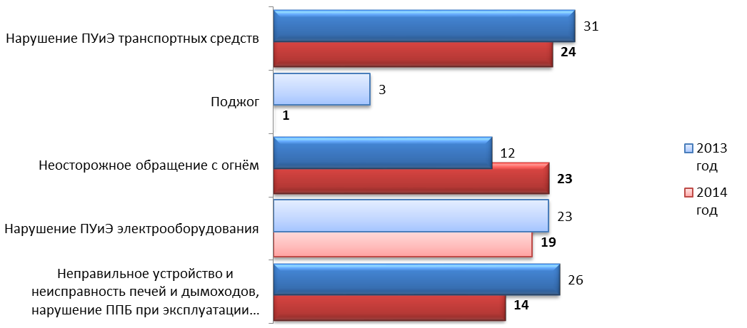

Материальный ущерб за I полугодие 2014 года от пожаров причинён по причинам:

- Неисправность систем, механизмов и узлов транспортного средства – на сумму 1 145 640 руб.;
- Прочие причины по группе неосторожное обращение с огнем – на сумму 2 179 494 руб;
- неосторожность при курении – на сумму 36 656 руб.;
- неисправность электропроводки транспортного средства – на сумму 9 248 000 руб.

Общий материальный ущерб, нанесенный пожарами, произошедшими на территории Сургутского района, составил 12 609 790 руб.

1.6 Распределение количества пожаров по местам возникновения
Таблица 6.
Место возникновения | Количество пожаров
Место возникновения | 2014 год | 2013 год | + /- %
Электрощитовая | 0 | 1 | -100%
Складское помещение, кладовая | 0 | 1 | -100%
Основное производственное помещение, цех | 1 | 0 | 100%
Подсобные и вспомогательные производственные помещения | 5 | 4 | 25,00%
Помещение для хранения и ремонта транспорта (гараж) | 3 | 4 | -25,00%
Подсобное помещение | 5 | 6 | -16,67%
Веранда, терраса, тамбур | 0 | 1 | -100%
Сауна, парилка | 0 | 2 | -100%
Пристройка к зданию | 0 | 2 | -100%
Балкон, лоджия | 0 | 1 | -100%
Комната, жилое, спальное помещение, палата | 16 | 9 | 77,78%
Ванная, душевая, туалет | 2 | 1 | 100%
Коридор | 3 | 1 | 3,00 р.
Кухня | 3 | 2 | 50,00%
Лестничная клетка | 4 | 3 | 33,33%
Чердачное помещение | 1 | 2 | -50,00%
Торговый зал, операционный зал почты, биржи, банка и пр. | 1 | 1 | -
Бани на территории домовладения | 12 | 24 | -50,00%
Прочие места вне здания | 1 | 1 | -
Кабина водителя, машиниста | 1 | 6 | -83,33%
Салон, кузов | 8 | 7 | 14,29%
Отсек двигателя | 21 | 22 | -4,55%
Наружная технологическая установка | 0 | 1 | -100%
ИТОГО | 87 | 102 | -14,71%

Из таблицы 6 видно, что рост пожаров за 6 месяцев 2014 года в сравнении с АППГ произошёл:

-Основное производственное помещение, цех – на 100%;
- Подсобные и вспомогательные производственные помещения – на 25%;
- Комната, жилое, спальное помещение, палата – на 77,78%;
-Ванная, душевая, туалет – на 100%;
-Коридор – в 3,00%;
-Кухня – на 50%;
- Лестничная клетка – на 33,33%;
-Салон, кузов – на 14,29%.

Снижение количества пожаров произошло:

- Электрощитовая – на 100%;
-Складское помещение, кладовая – на 100%;
-Помещение для хранения и ремонта транспорта (гараж) – на 25,00%;
- Подсобное помещение – на 16,67%;
- Веранда, терраса, тамбур – на 100%;
-Сауна, парилка – на 100%;
-Пристройка к зданию - на 100%;
- Балкон, лоджия – на 100%;
- Чердачное помещение - на 50,00%;
-Бани на территории домовладения – на 50,00%;
-Кабина водителя, машиниста – на 83,33%;
-Отсек двигателя – на 4,55%.

1.7 Последствия от пожаров в зависимости от причин.

Таблица 7.
 | Количество пожаров |  | Уничтожено строений |  | Повреждено строений |  | Уничтожено площади |  | Повреждено площади |  | Уничтожено техники |  | Повреждено техники
 | 2014 год | 2013 год | 2014 год | 2013 год | 2014 год | 2013 год | 2014 год | 2013 год | 2014 год | 2013 год | 2014 год | 2013 год | 2014 год | 2013 год
Поджог | 1 | 3 | 0 | 0 | 0 | 1 | 0 | 0 | 2 | 11 | 0 | 0 | 1 | 2
Нарушение правил технической эксплуатации электрооборудования | 3 | 6 | 1 | 1 | 2 | 5 | 12 | 33 | 74 | 99 | 0 | 0 | 0 | 1
Нарушение ППБ при эксплуатации бытовых электроприборов | 5 | 8 | 0 | 2 | 5 | 6 | 0 | 655 | 162 | 110 | 0 | 0 | 0 | 0
Прочие причины по группе нарушение правил устройства и эксплуатации электрооборудования | 11 | 9 | 2 | 1 | 10 | 10 | 385 | 110 | 231 | 246 | 0 | 0 | 0 | 0
Неправильное устройство и неисправность отопительных печей и дымоходов | 11 | 13 | 2 | 1 | 10 | 12 | 148 | 27 | 252 | 371 | 0 | 0 | 0 | 0
Нарушение ППБ при эксплуатации печей | 3 | 13 | 2 | 2 | 1 | 12 | 47 | 114 | 7 | 310 | 0 | 0 | 0 | 0
Неосторожность при курении | 4 | 0 | 0 | 0 | 2 | 0 | 0 | 0 | 13 | 0 | 0 | 0 | 2 | 0
Шалость с огнем детей | 1 | 2 | 0 | 0 | 0 | 2 | 0 | 0 | 3 | 107 | 0 | 0 | 1 | 0
Прочие причины по группе неосторожное обращение с огнем | 15 | 10 | 0 | 1 | 16 | 9 | 540 | 54 | 947 | 173 | 0 | 0 | 7 | 1
Неосторожность при приготовлении пищи | 1 | 0 | 0 | 0 | 1 | 0 | 0 | 0 | 54 | 0 | 0 | 0 | 0 | 0
Неисправность систем, механизмов и узлов транспортного средства | 12 | 28 | 0 | 0 | 0 | 1 | 5 | 20 | 38 | 115 | 1 | 5 | 11 | 26
Неисправность электропроводки транспортного средства | 11 | 2 | 0 | 0 | 1 | 0 | 0 | 0 | 33 | 9 | 0 | 0 | 10 | 2
Нарушение ПЭ бытовых газовых, керосиновых, бензиновых и др. устройств | 1 | 0 | 1 | 0 | 0 | 0 | 15 | 0 | 0 | 0 | 0 | 0 | 0 | 0
Нарушение ППБ при проведении огневых работ (отогревание труб, двигателей и пр.) | 2 | 2 | 0 | 1 | 2 | 1 | 0 | 42 | 240 | 8 | 0 | 0 | 0 | 0
Неустановленные причины | 2 | 3 | 2 | 0 | 0 | 3 | 630 | 0 | 0 | 127 | 0 | 0 | 0 | 0
Прочие причины | 4 | 3 | 0 | 0 | 2 | 2 | 0 | 12 | 17 | 274 | 0 | 0 | 1 | 2
ИТОГО | 87 | 102 | 10 | 9 | 52 | 64 | 1782 | 1067 | 2073 | 1960 | 1 | 5 | 33 | 34

Подводя итоги таблицы 7 можно сказать, что:
- Наибольшее количество пожаров происходит по причинам прочие причины по группе неосторожное обращение с огнем (15 пожаров), неисправность систем, механизмов и узлов транспортного средства (12 пожаров), неисправность электропроводки транспортных средств (11 пожаров) и неправильное устройство и неисправность отопительных печей и дымоходов (11 пожаров).
- Наибольшее количество строений и площади строений уничтожается пожарами, произошедшими по причине неправильное устройство и неисправность отопительных печей и дымоходов (2 строения на площади 148 кв.м), прочие причины по группе нарушение правил устройства и эксплуатации электрооборудования ( 2 строения на площади 385 кв.м.) и нарушение ППБ при эксплуатации печей ( 2 строения на площади 47 кв.м.)
- Наибольшее количество строений и площади строений повреждается пожарами, произошедшими по причинам прочие причины по группе неосторожное обращение с огнем (16 строений на площади 947 кв.м), почие причины по группе нарушение правил устройства и эксплуатации электрооборудования (10 строений на площади 231 кв.м), неисправность отопительных печей и дымоходов (10 строения на площади 252 кв.м).
- Наибольшее количество техники повреждается пожарами, произошедшими по причине неисправность систем, механизмов и узлов транспортного средства (11 ед. техники), неисправность электропроводки транспортного средства (10 ед. техники).

2. Сведения по пожарам и последствиям от них, произошедших на транспортных средствах за I полугодие 2014/2013 гг.

Таблица 8
Наименование | Общее количество пожаров на транспорте |  | Изменение  в % | Прямой ущерб, руб. |  | Изменение  в % | Количество травмированных людей на транспорте |  | Изменение  в %
Наименование | 2014  год | 2013  год | Изменение  в % | 2014 год | 2013 год | Изменение  в % | 2014  год | 2013 год | Изменение  в %
Грузовой автомобиль | 12 | 15 | -20,00% | 496 337 | 6 227 110 | -92,03% | 0 | 0 | 0
Легковой автомобиль | 15 | 16 | -6,25% | 489 753 | 32 335 | 15,15р. | 0 | 1 | -100%
Автобус | 1 | 0 | 100% | 0 | 0 | 0 | 0 | 0 | 0
Ремонтно-дорожная и строительная техника | 2 | 1 | 100% | 9 407 550 | 6 526 648 | 44,14% | 0 | 1 | -100%
Специальная техника | 0 | 3 | -100% | 0 | 230 000 | -100% | 0 | 0 | 0
ИТОГО | 30 | 35 | -14,29% | 10 393 640 | 13 016 093 | -20,15% | 0 | 2 | -100%

Как видно, из приведенных данных в таблице №8, в Сургутском районе за 6 месяцев 2014 года произошло снижение количества пожаров на транспорте – 30 пожаров (АППГ – 35; ↓ 14,29%). Погибших людей при пожарах на автотранспорте не зарегистрировано (АППГ - 0), травмированных людей при пожарах на автотранспорте так же не зарегистрировано (АППГ – 2). Материальный ущерб от пожаров на автотранспорте составил 10 393 640 руб., снижение показателя по сравнению с аналогичным периодом 2013 года составило 20,15% (АППГ – 13 016 093 руб.)
Основными причинами пожаров на транспорте являются неисправность систем, механизмов и узлов транспортного средства, поджог и неисправность электропроводки транспортного средства.
Вследствие пожаров на транспорте за отчетный период 2014 года повреждено 28 единиц техники (АППГ – 33; ↓ 15,15%).

Распределение пожаров по типам транспортных средств

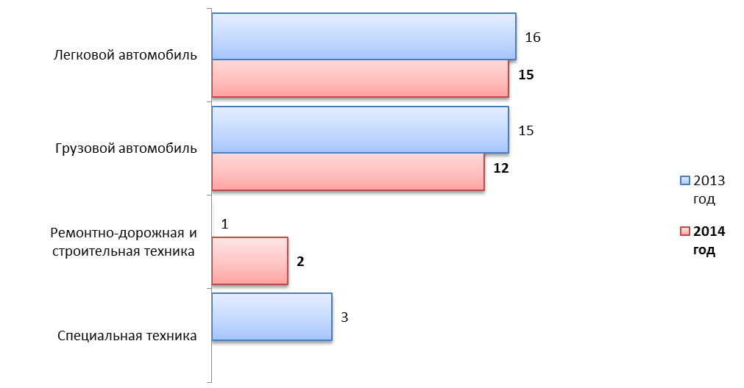

3. Распределение количества пожаров и последствий от них по населенным пунктам Сургутского района в сравнении с АППГ за I полугодие 2014/2013 гг.

 | Кол-во пожаров |  | Зарегистрировано погибших людей |  | Зарегистрировано погибших детей |  | Кол-во травмированных людей |  | Прямой ущерб, руб
 | 2014 год | 2013 год | 2014 год | 2013 год | 2014 год | 2013 год | 2014 год | 2013 год | 2014 год | 2013 год
г. Лянтор | 10 | 12 | 0 | 0 | 0 | 0 | 0 | 1 | 36656 | 182335
п. Банный | 0 | 0 | 0 | 0 | 0 | 0 | 0 | 0 | 0 | 0
пгт. Барсово | 6 | 2 | 0 | 0 | 0 | 0 | 0 | 0 | 0 | 0
пгт. Белый Яр | 5 | 4 | 0 | 0 | 0 | 0 | 0 | 0 | 0 | 0
д. Верхне-Мысовая | 0 | 0 | 0 | 0 | 0 | 0 | 0 | 0 | 0 | 0
п. Высокий Мыс | 0 | 2 | 0 | 0 | 0 | 0 | 0 | 0 | 0 | 0
п. Горный | 0 | 0 | 0 | 0 | 0 | 0 | 0 | 0 | 0 | 0
д. Каюкова | 0 | 0 | 0 | 0 | 0 | 0 | 0 | 0 | 0 | 0
д. Кочевая | 0 | 0 | 0 | 0 | 0 | 0 | 0 | 0 | 0 | 0
с. Локосово | 2 | 3 | 0 | 0 | 0 | 0 | 0 | 0 | 0 | 0
д. Лямина | 0 | 0 | 0 | 0 | 0 | 0 | 0 | 0 | 0 | 0
п. Малоюганский | 0 | 0 | 0 | 0 | 0 | 0 | 0 | 0 | 0 | 0
п. Нижнесортымский | 5 | 3 | 0 | 0 | 0 | 0 | 0 | 0 | 57494 | 0
п. Песчаный | 0 | 0 | 0 | 0 | 0 | 0 | 0 | 0 | 0 | 0
д. Русскинская | 0 | 0 | 0 | 0 | 0 | 0 | 0 | 0 | 0 | 0
д. Сайгатина | 1 | 2 | 0 | 0 | 0 | 0 | 0 | 0 | 0 | 0
п. Солнечный | 8 | 4 | 0 | 0 | 0 | 0 | 0 | 0 | 0 | 0
с. Сытомино | 0 | 2 | 0 | 0 | 0 | 0 | 0 | 0 | 0 | 0
д. Тайлакова | 0 | 0 | 0 | 0 | 0 | 0 | 0 | 0 | 0 | 0
д. Таурова | 0 | 0 | 0 | 0 | 0 | 0 | 0 | 0 | 0 | 0
п. Тром-Аган | 0 | 0 | 0 | 0 | 0 | 0 | 0 | 0 | 0 | 0
с. Тундрино | 1 | 0 | 1 | 0 | 0 | 0 | 0 | 0 | 0 | 0
с. Угут | 2 | 1 | 0 | 0 | 0 | 0 | 0 | 0 | 0 | 0
п. Ульт-Ягун | 1 | 2 | 0 | 0 | 0 | 0 | 1 | 0 | 0 | 0
пгт. Фёдоровский | 8 | 4 | 1 | 0 | 0 | 0 | 1 | 0 | 0 | 0
д. Юган | 0 | 0 | 0 | 0 | 0 | 0 | 0 | 0 | 0 | 0
Сургутский район - вне населенных пунктов | 38 | 61 | 0 | 0 | 0 | 0 | 2 | 3 | 12515640 | 13024050
ИТОГО | 87 | 102 | 2 | 0 | 0 | 0 | 4 | 4 | 12609790 | 13206385

Как видно, из приведенных данных в таблице №8, рост количества пожаров за I полугодие 2014 года зарегистрирован в следующих населенных пунктах Сургутского района:
- п.г.т. Барсово – в 3 р.;
-п.г.т. Белый Яр - на 25,00%;
-п. Нижнесортымский – на 66,67%;
-п. Солнечный – на 100%;

- с. Тундрино – на 100%;
-с. Угут – на 100%;

Снижение количества пожаров наблюдается в:

- г. Лянтор – на 16,67%;
-с. Локосово – на 33,33%;
-д. Сайгатина – на 50%;
- п. Ульт-Ягун - на 50%;

- вне населенных пунктов – на 37,70%.

На территории с. Тундрино и п.г.т. Федоровский Сургутского района за отчетный период 2014 года зарегистрирована гибель людей (по одному человеку соответственно) (АППГ - 0). За I полугодие 2014 при пожарах были травмированы: вне населенных пунктов Сургутского района - 2 человека (АППГ -3), п.г.т. Федоровский -1 человек (АППГ-0), п. Ульт-Ягун - 1 человек (АППГ-0).

4. Гибель людей при пожарах.

За I полугодие 2014 года на территории Сургутского района зарегистрировано 2 пожара с гибелью людей (АППГ – 0), при которых погибло два человека (АППГ – 0).

Показатели пожаров с гибелью людей по месяцам по городу Сургуту
Таблица 1.
 | Количество пожаров |  | Количество пожаров с гибелью |  | Погибло людей |  | Из них детей
 | 2014 год | 2013 год | 2014 год | 2013 год | 2014 год | 2013 год | 2014 год | 2013 год
Январь | 21 | 22 | 1 | 0 | 1 | 0 | 0 | 0
Февраль | 9 | 17 | 1 | 0 | 1 | 0 | 0 | 0
Март | 13 | 16 | 0 | 0 | 0 | 0 | 0 | 0
Апрель | 10 | 15 | 0 | 0 | 0 | 0 | 0 | 0
Май | 19 | 18 | 0 | 0 | 0 | 0 | 0 | 0
Июнь | 15 | 14 | 0 | 0 | 0 | 0 | 0 | 0
Итого: | 87 | 102 | 2 | 0 | 2 | 0 | 0 | 0

Из таблицы 1 видно, что число погибших людей при пожарах на территории Сургутского района за I полугодие 2014 года в сравнении с аналогичным периодом 2013 года увеличилось на 100%.

Показатели пожаров с гибелью людей по местам их возникновения.
Таблица 2.
Наименование объекта пожара | Количество пожаров с гибелью |  |  | Погибло людей |  |  | Из них детей
Наименование объекта пожара | 2014г. | 2013г. | Сравнение  (+/-) | 2014г. | 2013г. | Сравнение  (+/-) | 2014г. | 2013г. | Сравнение  (+/-)
Подсобные и вспомогательные производств. помещения | 0 | 0 | 0 | 0 | 0 | 0 | 0 | 0 | 0
Помещение для хранения и ремонта транспорта (гараж) | 0 | 0 | 0 | 0 | 0 | 0 | 0 | 0 | 0
Подсобное помещение | 0 | 0 | 0 | 0 | 0 | 0 | 0 | 0 | 0
Веранда, терраса, тамбур | 0 | 0 | 0 | 0 | 0 | 0 | 0 | 0 | 0
Комната, жилое, спальное помещение, палата | 1 | 0 | 100% | 1 | 0 | 100% | 0 | 0 | 0
Кухня | 1 | 0 | 100% | 1 | 0 | 100% | 0 | 0 | 0
Лестничная клетка | 0 | 0 | 0 | 0 | 0 | 0 | 0 | 0 | 0
Бани на территории домовладения | 0 | 0 | 0 | 0 | 0 | 0 | 0 | 0 | 0
Итого | 2 | 0 | 100% | 2 | 0 | 100% | 0 | 0 | 0

Как видно, из приведенных данных, в Сургутском районе за I полугодие 2014 года пожары с гибелью человека произошли в помещениях жилого назначения, при которых погибли 2 человека (АППГ - 0). Гибель детей не зарегистрирована. (АППГ - 0).
Причинами, произошедших пожаров с гибелью людей явились неосторожность при приготовлении пищи и нарушение правил пожарной безопасности при эксплуатации бытовых электроприборов.

Распределение погибших при пожарах людей по времени суток
(в скобках указан часовой диапазон)
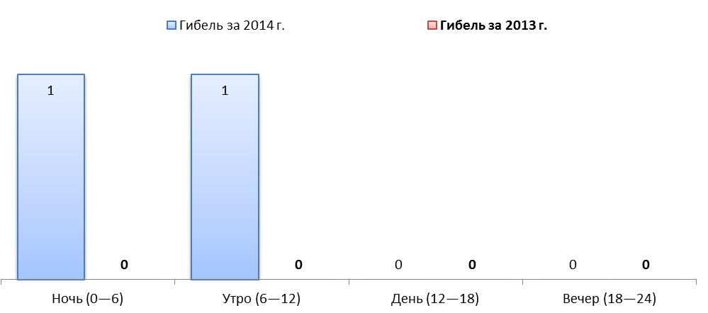

Распределение погибших при пожарах людей по месяцам года
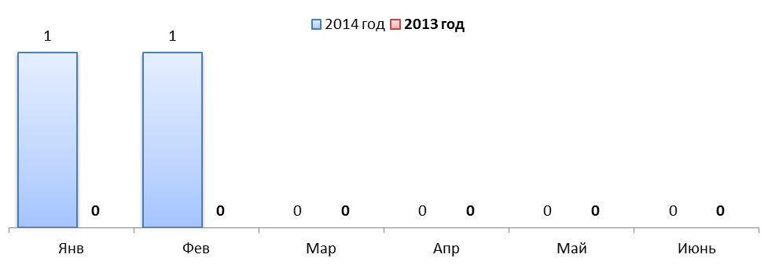

Двое погибших оказались лицами мужского пола, в возрасте 57 лет и 62 лет. Социальное положение – оба погибшие граждане были пенсионерами. В соответствии с заключением акта судебно-медицинского исследования, на момент пожара, один из погибших мужчин находился состоянии алкогольного опьянения.

Распределение погибших по возрасту
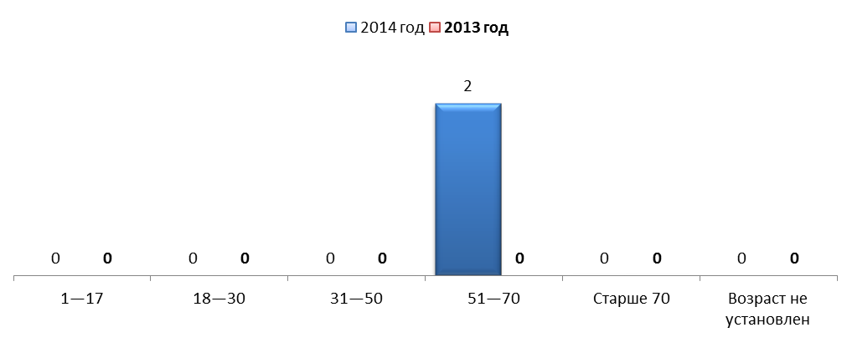

Социальное положение погибших
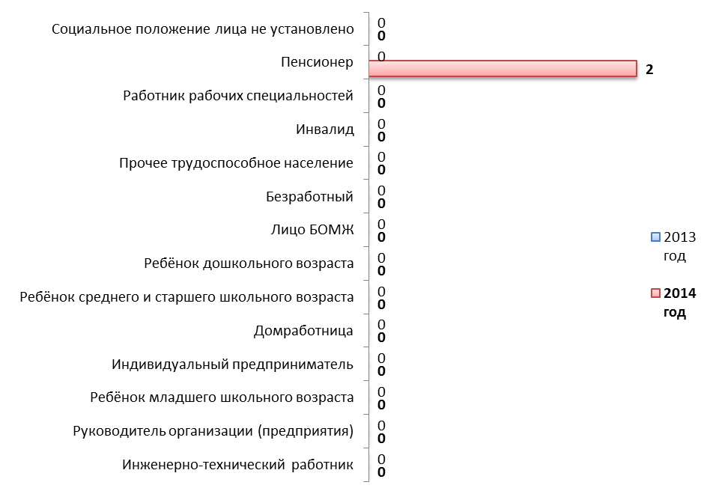

5. Выводы и предложения:

Начальнику отдела надзорной деятельности, осуществляющего организацию и проведения профилактики пожаров на территории Сургутского района, предлагаю:
- Изучить анализ пожаров и последствий от них с личным составом;
- Провести детальный анализ причин и мест возникновения пожаров, факторов способствующих возникновению пожаров, гибели и травмирования людей за I полугодие 2014г.
- Провести анализ полноты качества и эффективности проводимых профилактических мероприятий;
- Провести анализ освещения обстановки с пожарами в средствах массовой информации. И активизировать работу в данном направлении.

Для заметок

________________________________________________________________________________________________________________________________________________________________________________________________________________________________________________________________________________________________________________________________________________________________________________________________________________________________________________________________________________________________________________________________________________________________________________________________________________________
____________________________________________________________________________________________________
________________________________________________________________________________________________________________________________________________________________________________________________________________________________________________________________________________________________________________________________________________________________________________________________________________________________________________________________________________________________________________________________________________________________________________________________________________________
________________________________________________________________________________________________________________________________________________________________________________________________________________________________________________________________________________________________________________________________________________________________________________________________________________________________________________________________________________________________________________________________________________________________________________________________________________________
____________________________________________________________________________________________________
________________________________________________________________________________________________________________________________________________________________________________________________________________________________________________________________________________________________________________________________________________________________________________________________________________________________________________________________________________________________________________________________________________________________________________________________________________________
____________________________________________________________________________________________________
________________________________________________________________________________________________________________________________________________________________________________________________________________________________________________________________________________________________________________________________________________________________________________________________________________________________________________________________________________________________________________________________________________________________________________________________________________________
____________________________________________________________________________________________________
________________________________________________________________________________________________________________________________________________________________________________________________________________________________________________________________________________________________________________________________________________________________________________________________________________________________________________________________________________________________________________________________________________________________________________________________________________________
____________________________________________________________________________________________________
________________________________________________________________________________________________________________________________________________________________________________________________________________________________________________________________________________________________________________________________________________________________________________________________________________________________________________________________________________________________________________________________________________________________________________________________________________________
____________________________________________________________________________________________________
________________________________________________________________________________________________________________________________________________________________________________________________________________________________________________________________________________________________________________________________________________________________________________________________________________________________________________________________________________________________________________________________________________________________________________________________________________________

Информационно – аналитическое отделение
Отдела дознания (по г. Сургуту и Сургутскому району) УНД
Главного управления МЧС России по ХМАО - Югре
8 (3462)52-58-08

